# 车载以太网基础知识MAC PHY

**车载以太网诞生背景**

众所周知，当前汽车智能化和网联化发展越来越快，汽车从传统的出行终端慢慢演变成智能终端。传统汽车电子通信总线以CAN总线为主，通信速率在1MBps以内已经可以满足需求，但是随着现在汽车EE架构的升级换代，CAN总线的通信速率和带宽已经无法满足需求。特别是在自动驾驶领域，传感器+自动驾驶域控+执行单元的结构，传感器对外感知的数据量是非常庞大的，这就慢慢把以太网搬上了车，当前车载以太网已经可以支持千兆的速度。

**以太网的基础知识**

提起以太网就离不开OSI七层模型，1984年，ISO发布了著名的ISO/IEC 7498标准，它定义了网络互联的7层架构：开放式系统互联参考模型（Open System Interconnection Model，OSI Model）。OSI模型引入了服务、接口、协议、分层的概念，TCP/IP借鉴了OSI的这些概念建立TCP/IP参考模型，也被称为TCP/IP或TCP/IP四层模型。

Phy芯片内部模拟电路很多，一般是单独芯片在外部。DMA也是MCU的一个外设。

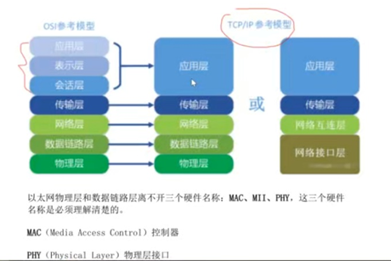

以太网物理层和数据链路层离不开三个硬件名称：MAC、MII、PHY，这三个硬件名称是必须要理解清楚的。

MAC（Media Access Control）控制器

PHY（Physical Layer）物理层接口

MII（Media Independent Interface）媒体独立接口

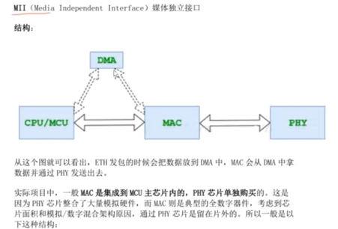

从上图可知，ETH发包的时候会把数据放到DMA中，MAC会从DMA中拿数据并通过PHY发送出去。实际项目中，一般**MAC是集成到MCU主芯片内的，PHY芯片单独购买**的。这是因为PHY芯片整合了大量模拟硬件，而MAC则是典型的全数字器件，考虑到芯片面积和模拟/数字混合架构原因，通过PHY芯片是留在片外的。所以一般是以下这种结构：

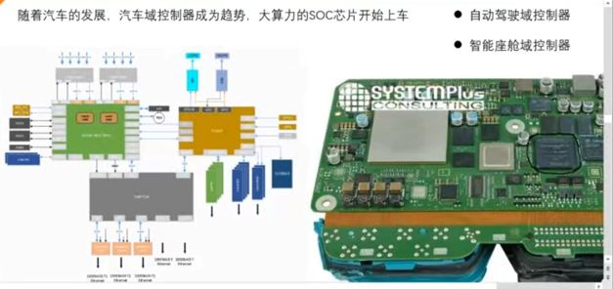

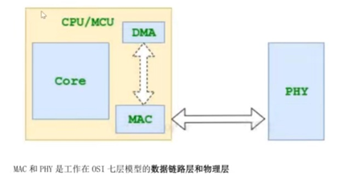

MAC和PHY是工作在OSI七层模型的数据链路层和物理层

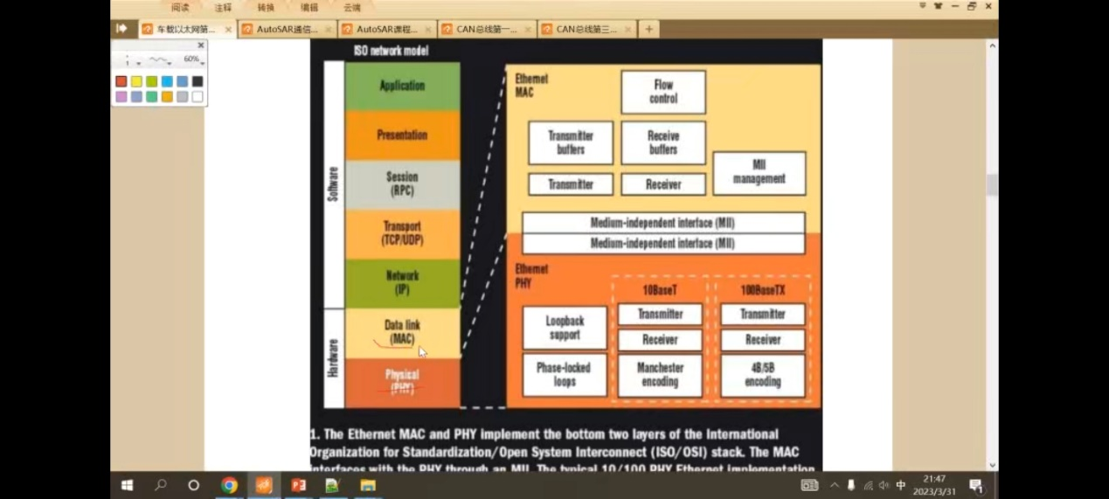

MAC可以指的是硬件控制器，也可以指MAC通信协议。该协议位于OS七层协议中数据链路层的下半部分，主要负责控制与连接物理层的物理介质。MAC结构大概是这个样子：

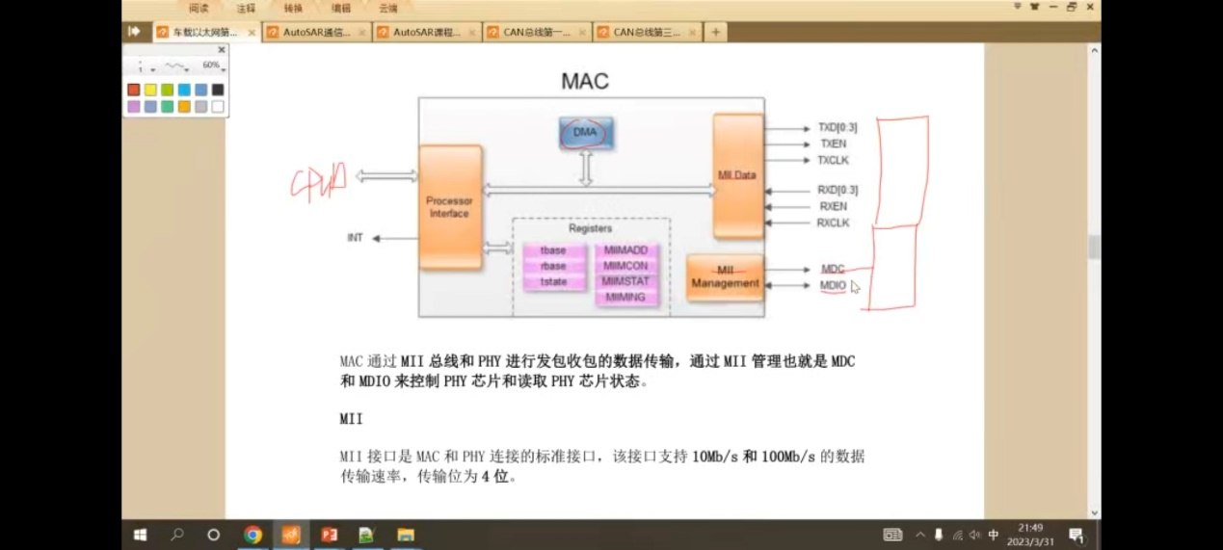

MAC通过MII总线和PHY进行发包收包的数据传输，通过MII管理也就是MDC和MDIO来控制PHY芯片和读取PHY芯片状态。

MII接口是MAC和PHY连接的标准接口，该接口支持10Mb/s和100Mb/s的数据传输速率，传输位为4位。

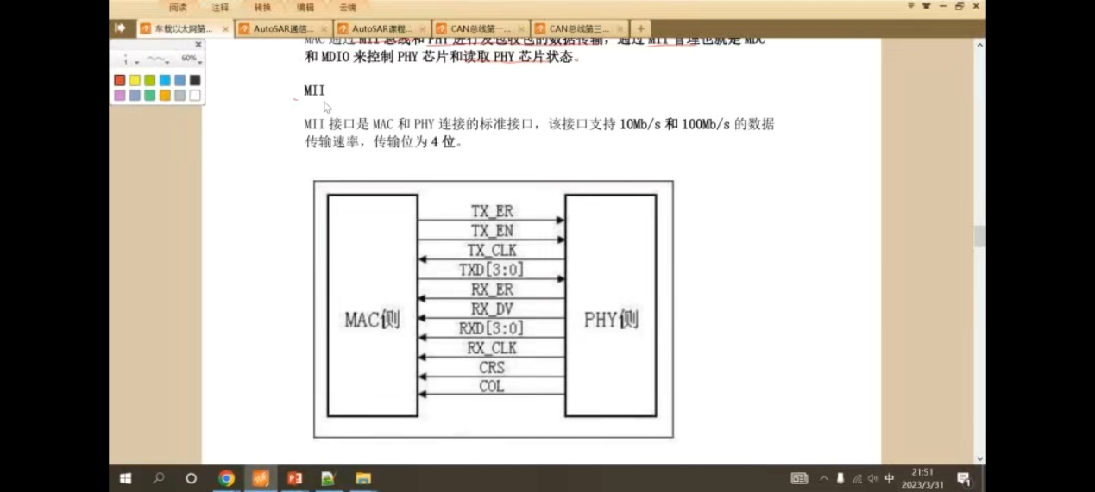

MII媒体独立接口：收发数据线4条

RMII：精简MII接口，节省一半的数据线，收发数据线各2条

GMII：G（千兆）千兆mii口，收发数据线各8条

RGMII：精简GMII接口，收发数据线变成4条

后续由于发展，在MII总线基础上发展了RMII、GMII、RGMII等，主要是缩减线数和提高传输速率。

PHY是物理接口收发器，它实现了OSI模型的物理层，包括MII/GMII子层、PCS（物理介质相关）子层、MDI子层。

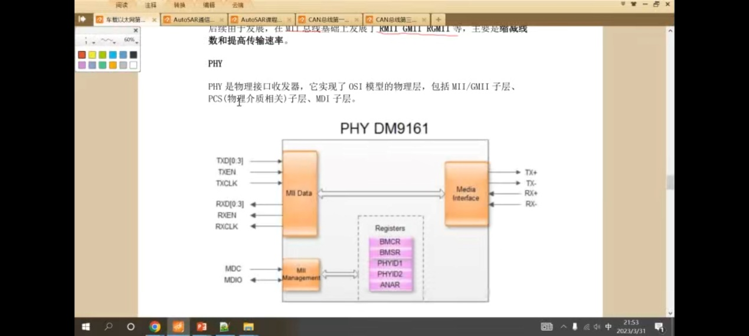

PHY芯片寄存器地址从0-31定义了一些默认寄存器地址，当然随着芯片功能不断增加，很多PHY芯片采用分页技术来扩展地址空间定义更多的寄存器。

|  |  |  |  |
| --- | --- | --- | --- |
| Register address | Register name | Basic/ | |
| MII | GMII |
| 0 | Control | B | B |
| 1 | Status | B | B |
| 2.3 | PHY Identifier | E | E |
| 4 | Auto-Negotiation Advertisement | E | E |
| 5 | Auto-Negotiation Link Partner Base Page Ability | E | E |
| 6 | Auto-Negotiation Expansion | E | E |
| 7 | Auto-Negotiation Next Page Transmit | E | E |
| 8 | Auto-Negotiation Link Partner Received Next Page | E | E |
| 9 | MASTER-SLAVE Control Register | E | E |
| 10 | MASTER-SLAVE Status Register | E | E |
| 11 | PSE Control Register | E | E |
| 12 | PSE Status Register | E | E |
| 13 | MMD Access Control Register | E | E |
| 14 | MMD Access Address Data Register | E | E |
| 15 | Extended Status | Reserved | B |
| 16 through 31 | Vendor Specific | E | E |